105.4.20-國立嘉義大學徵聘教師專題演講

首先由王鐘毅教授進行專題演講 王教授主要專業在於使用高壓的方
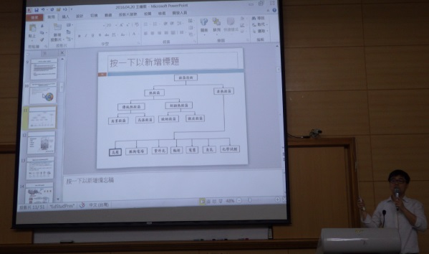
式來滅菌以取代高溫的方式
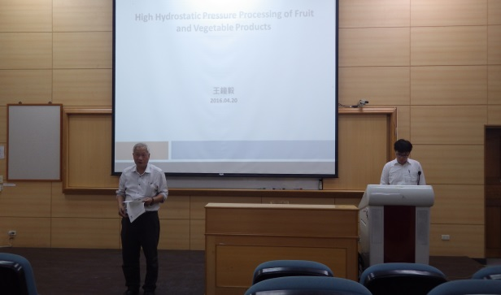
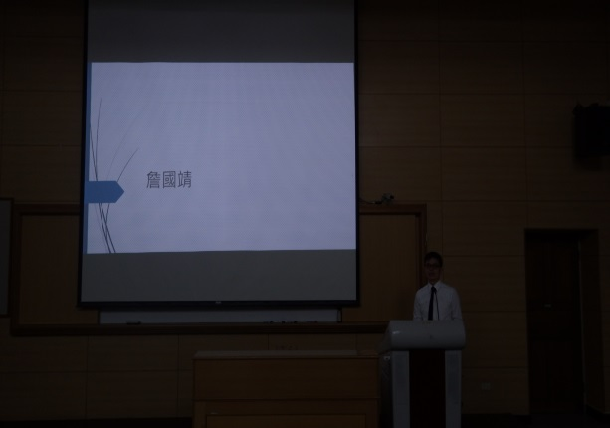
與老師對答的過程 接著由詹國靖教授進行專題演講
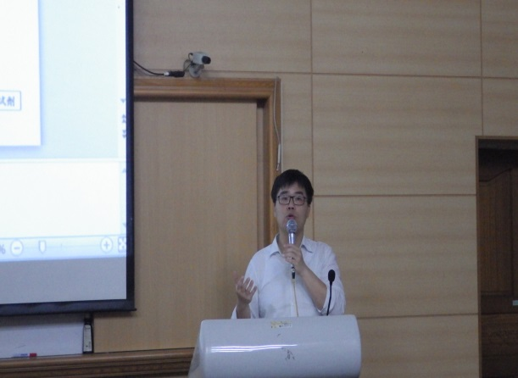
介紹學經歷之外，主要是透過業界的
面相導入在學科上，也介紹許多加工
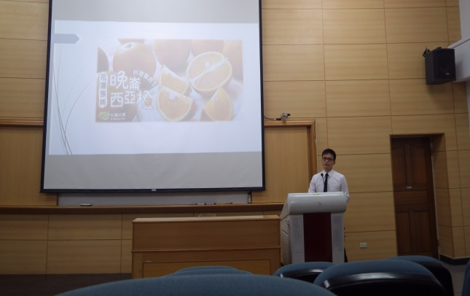
食品以及後續的行銷層面 最後，與老師之間的問題做討論
